بازی کارآگاه

نسخه | 0.0.2
مشارکت کنندگان
0.0.1 | ‏14/07/1402
0.0.2 | ‏15/07/1402
آخرین تغییر | ‏15/07/1402

نسخه | تغییرات
0.0.1 | اضافه شدن صفحات بازی
0.0.2 | توضیحات پنل وب

داستان بازی :

در اواسط ماه ستامبر . قتل در خیابان نوزدهم اتفاق افتاده بود . کسی که شاهد صحنه ی قتل بود . از ترس زبانش بند أمده و نمیتوانست در باره ی قاتل اطلاعاتی بدهد . پلیس شروع به تجسس کرد و بعد از گذشت ۲ ماه ۱۲ نفر که مشکوک بودند دستگیر شده اند . شاهد به اداره پلیس آمده تا با کمک کاراگاهان قاتل را از میان افراد بیگانه پیدا کند . اما در بین کاراگاهها جاسوسی وجود وارد که سعی در تبرئه کردن و بیگناه جلوه دادن قاتل را دارد

ژانر بازی :

بازی آنلاین – پازل

محیط و تم بازی :

قوانین بازی :

در بازی ۱۲ مظنون به صورت ۳در۴ به بازیکنان نمايش داده میشود . این بازی میتواند حداقل ۴ و تا ۱۶ نفر میتواند بازیکن داشته باشد. در ابتدا بعد از ورود بازیکن ها نقش هر فرد مشخص میشود .در این لحظه شب میشود و همه به خواب میروند و جرم اتفاق می افتد . یک نفر به عنوان شاهد و یک نفر به عنوان شریک جرم هستند که قاتل به آنها نشان داده میشود . این کار به صورت رندم از طریق سیستم انجام میشود
حالا روز میشود و همه از خواب بیدار میشوند . کسی نمیداند که شریک جرم چه کسی هست و همه فرض بر این است که کاراگاه هستند . حالا شاهد به همه کارآگاه ها معرفی میشود . همچنین کاراگاه ستاره دار نیز به همه معرفی میشود . این نقش نیز به صورت تصادفی از بین افراد انتخاب میشود
نقش کاراگاه ستاره دار شنیدن نظرات همه کاراگاه ها و شناسایی قاتل است .
در مرحله اول یک سوال از شاهد پرسیده میشود و او با توجه به عکس قاتل به آن پاسخ بلی یا خیر میدهد . مثلا سوال پرسیده میشود که قاتل ثروتمند است ؟ حالا شاهد با توجه به عکس جواب میدهد بله .
حالا نوبت به کاراگاه ها میرسد که با توجه به جواب سوال از بین عکس ها گزینه های محتمل را بررسی کنن و یک گزینه که به نظر آنها مظنون نیست ( بی گناه ) را حذف کنند.
حذف نهایی به وسیله کاراگاه ستاره دار صورت میگیرد . ابتدا هر یک از کاراگاه ها به نوبت میتوانند ۳۰ ثانیه درباره گزینه ای که قراره حذف بشه از لیست صحبت کنند به صورت صوتی . یک دور همه از جمله کاراگاه ستاره دار صحبت خود را انجام میدهند . در مرحله بعدی همه گزینه حذفی خودشون رو انتخاب میکنن و در اینجا در کنار مظنون ها تعداد رای هر کدوم نمایش داده میشه . حالا نوبت کاراگاه ستاره دار هست که گزینه مد نظرش رو انتخاب کنه . اون میتونه به نظر کاراگاه های دیگه توجه کنه و گزینه ای که بیشترین رای رو آورده حذف کنه و یا گزینه ای که خودش فکر میکنه درست تره حذف کنه . در اینجا اختیار با خودشه . بعد از حذف کردن بیگناه ، اگر گزینه درست از لیست نظنونین حذف شده باشه و قاتل مورد نظر ما نباشه بازی به راند بعدی میره .
در راند های بعد هم این فراید تکرار میشه.
حالا در این وسط یک نفر هست که شریک جرم هست . اون باید کاراگاه ها رو گمراه کنه و گزینه های اشتباه رو انتخاب کنه و همچنین توی توضیحات جوری استدلال کنه که بقیه در انتخاب مظنون به اشتباه بیفتند . بازی در ۱۱ راند انجام میشود و در نهایت در مرحله آخر قاتل ما مشخص شود . اگر در هر مرحله ای قاتل به اشتباه از لیست ۱۲ نفره حذف شود بازی به اتمام میرد و شریک جرم برنده بازی است ولی اگر بازی ادامه پیدا کند و به آخر برسد و در نهایت قاتل شناسایی شود تیم کاراگاه ها برنده بازی هستند .

محتویات بازی:

۴۸ مظنون
۶۵ سوال
یک نفر شاهد
یک نفر شریک جرم
یک نفر کاراگاه ستاره دار
۱۳ نفر کاراگاه

صفحات بازی:

صفحه ثبت نام (Register ) :

صفحه وارد کردن اطلاعات شخصی:
نام ، نام خانوادگی ، شماره تماس ، جنسیت کاربر

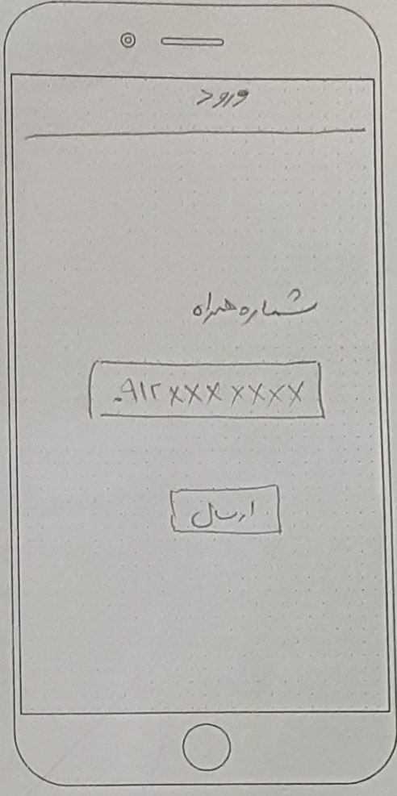

صفحه اصلی :

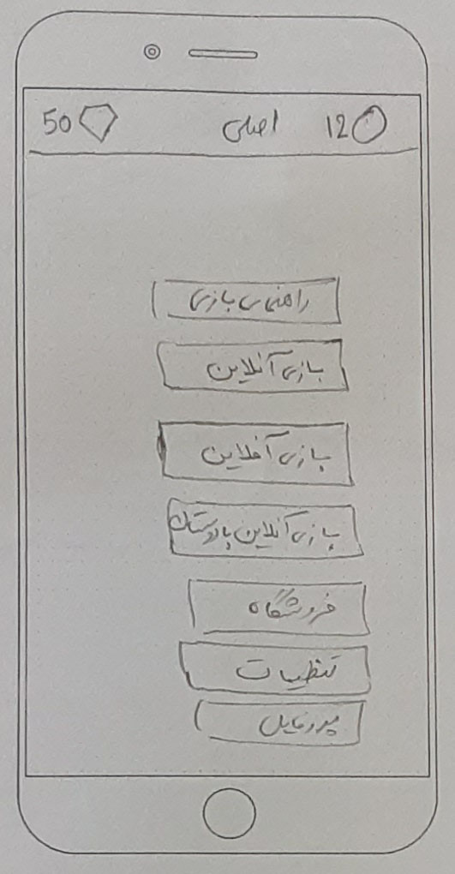

صفحه فروشگاه :

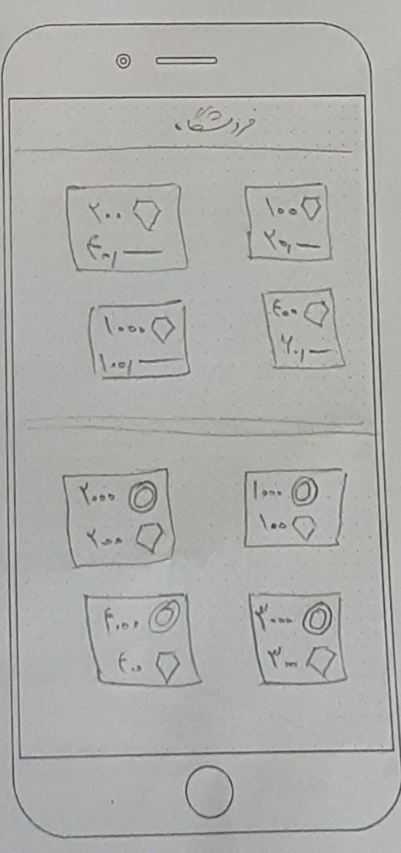

صفحه پروفایل:
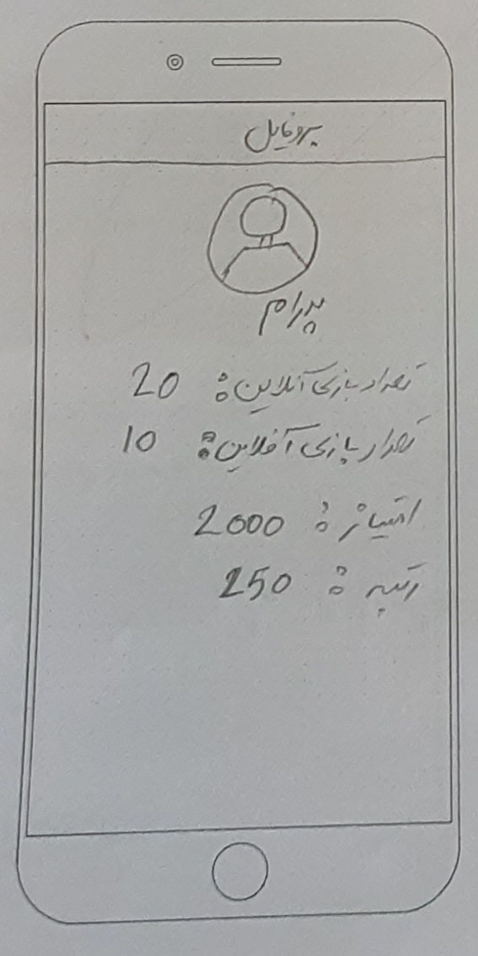

صفحه انتظار قبل بازی:

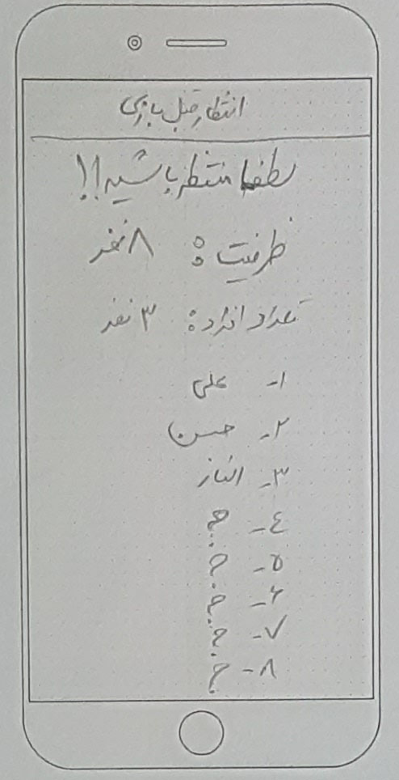

صفحه بازی :

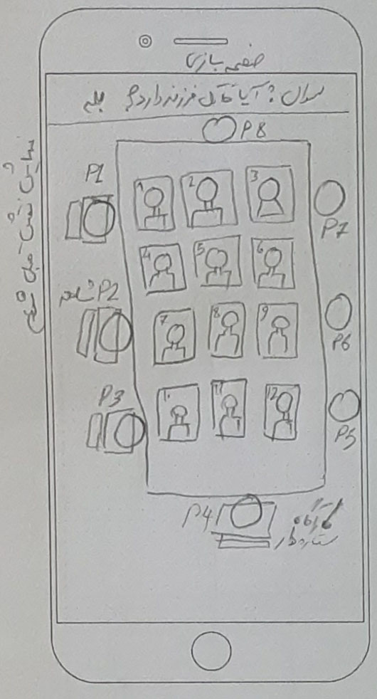

صفحه گفتگو بعد بازی:

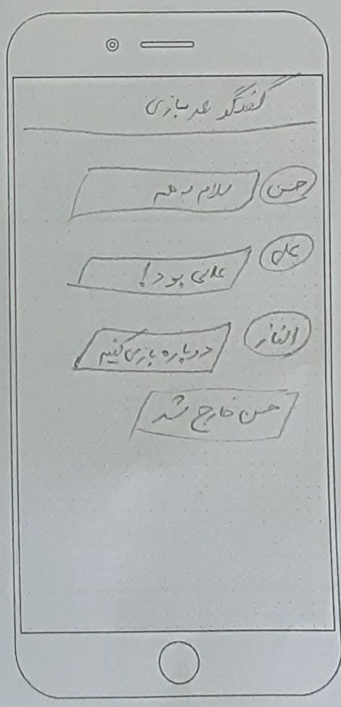

صفحه بازی آفلاین:

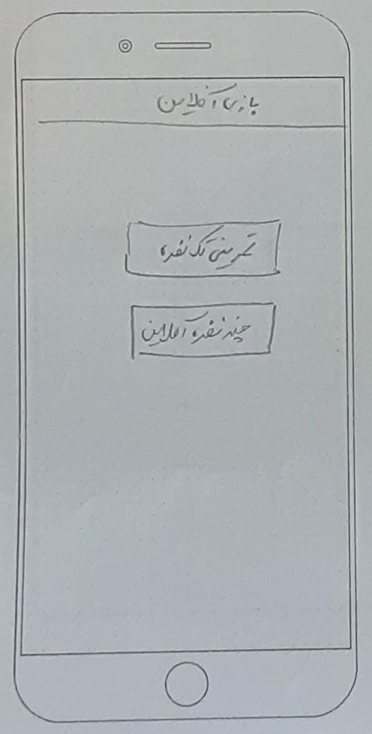

صفحه نتظیمات بازی آفلاین :
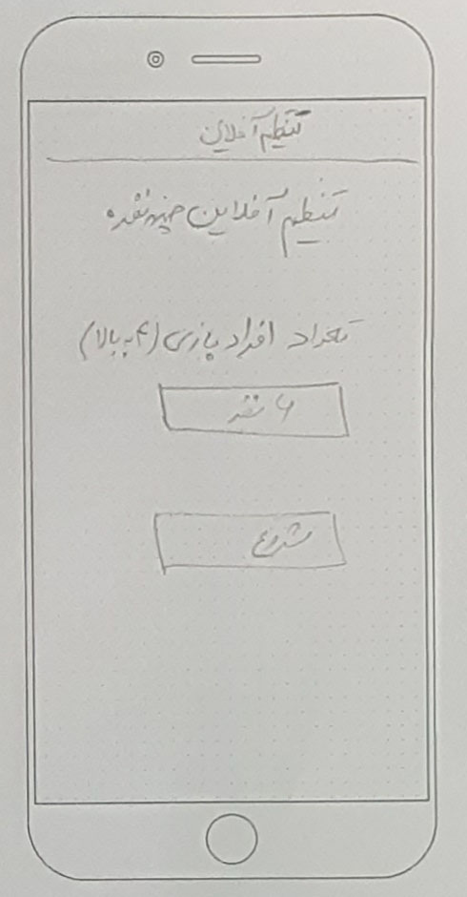

صفحه تقسیم نقش ها :

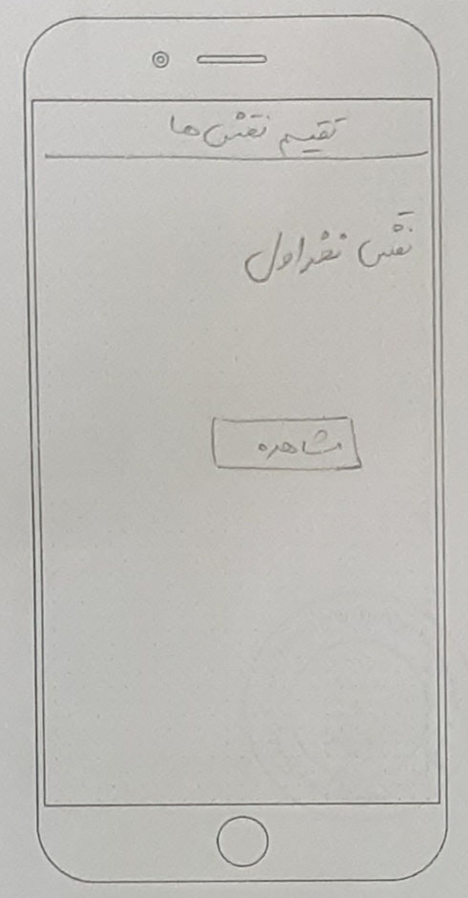

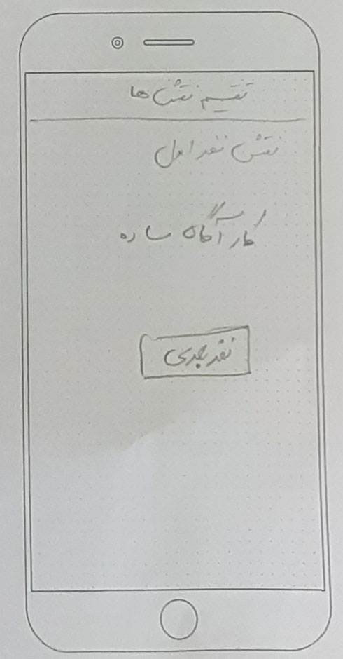

صفحه بازی آفلاین:

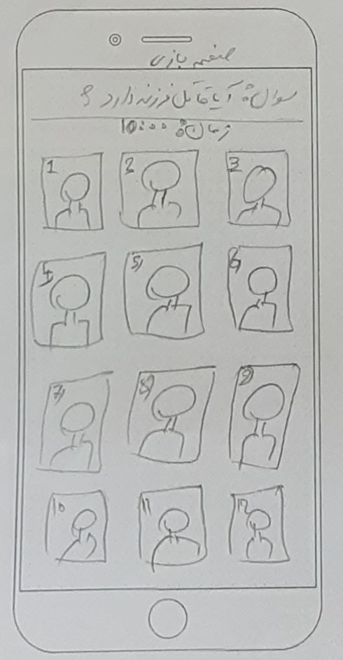

بخش پنل مدیریت وب :

با دات نت core 5 به بالا باشد .
صفحه پنل کاربری شامل بخش های زیر میتواند باشد .
صفحه داشبورد :
شامل تعداد نصب ، تعداد کاربران ، تعداد بازی های انجام شده در روز و کلی
صفحه پکیج ها :
که شامل لیست پکیج های فروشی و قابلیت اضافه کردن عدد الماس و مبلغ هر پکیج هست .
صفحه لیست کاربران :
شامل لیست کاربران همراه با رنکینگ و امتیازات آنها قابلیت غیر فعال کردن بازیکن وجود داشته باشد
فیلتر برای جستجو داشته باشد
صفحه لیست سوالات :
قابلیت نمایش سوالات بازی
قبلیت اضافه و حذف کردن سوال

